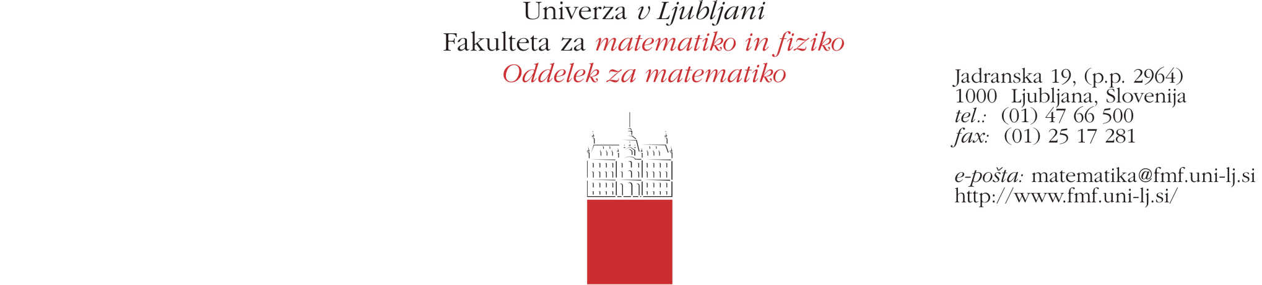

IZJAVA O TOČNOSTI OSEBNIH PODATKOV

Spodaj podpisani/a _____________________________________, študent/ka UL FMF, potrjujem, da so moji osebni podatki v Študentskem informacijskem sistemu UL FMF (VIS) točni oziroma enaki kot v trenutno veljavnem osebnem dokumentu, in sicer:

- ime in priimek (čitljiva navedba): ___________________________________________

- datum in kraj rojstva (čitljiva navedba): _______________________________________

Izjava je izdana izključno za namen izstavitve začasnega potrdila o zaključku študija ter originalne diplomske listine in priloge k diplomi.

S podpisom obenem jamčim, da bom morebitne spremembe zgoraj navedenih osebnih podatkov po oddaji te izjave sporočil/a fakulteti, in sicer najkasneje do izdaje začasnega potrdila o zaključku študija.

Datum: ________________ Podpis: ____________________________

